重庆北碚西渝高铁康渝段重庆枢纽站前2标“3·10”一般起重伤害事故调查报告
来源：重庆市北碚区应急管理局·事故调查报告 重庆市北碚区应急管理局·事故调查报告
原文链接：https://www.beibei.gov.cn/bm/qyjj/zwgk_58246/fdzdgknr_58248/yjgl_132665/yjglyj1_346175/202507/t20250723_14839839.html
发布时间：2025-07-23 抓取时间：2026-10-14 正文含图，已嵌入原图

• 索引号
• 11500109MB16453532/2025-00053
• 发文字号
•
• 发布机构
• 北碚区应急局
• 主题分类
• 市场监管、安全生产监管
• 体裁分类
• 应急管理
• 成文日期
• 2025-07-23
• 发布日期
• 2025-07-23
• 有效性
• 有效
•
•
重庆北碚西渝高铁康渝段重庆枢纽站前2标“3·10”一般起重伤害事故调查报告

日期：2025-07-23
大中小

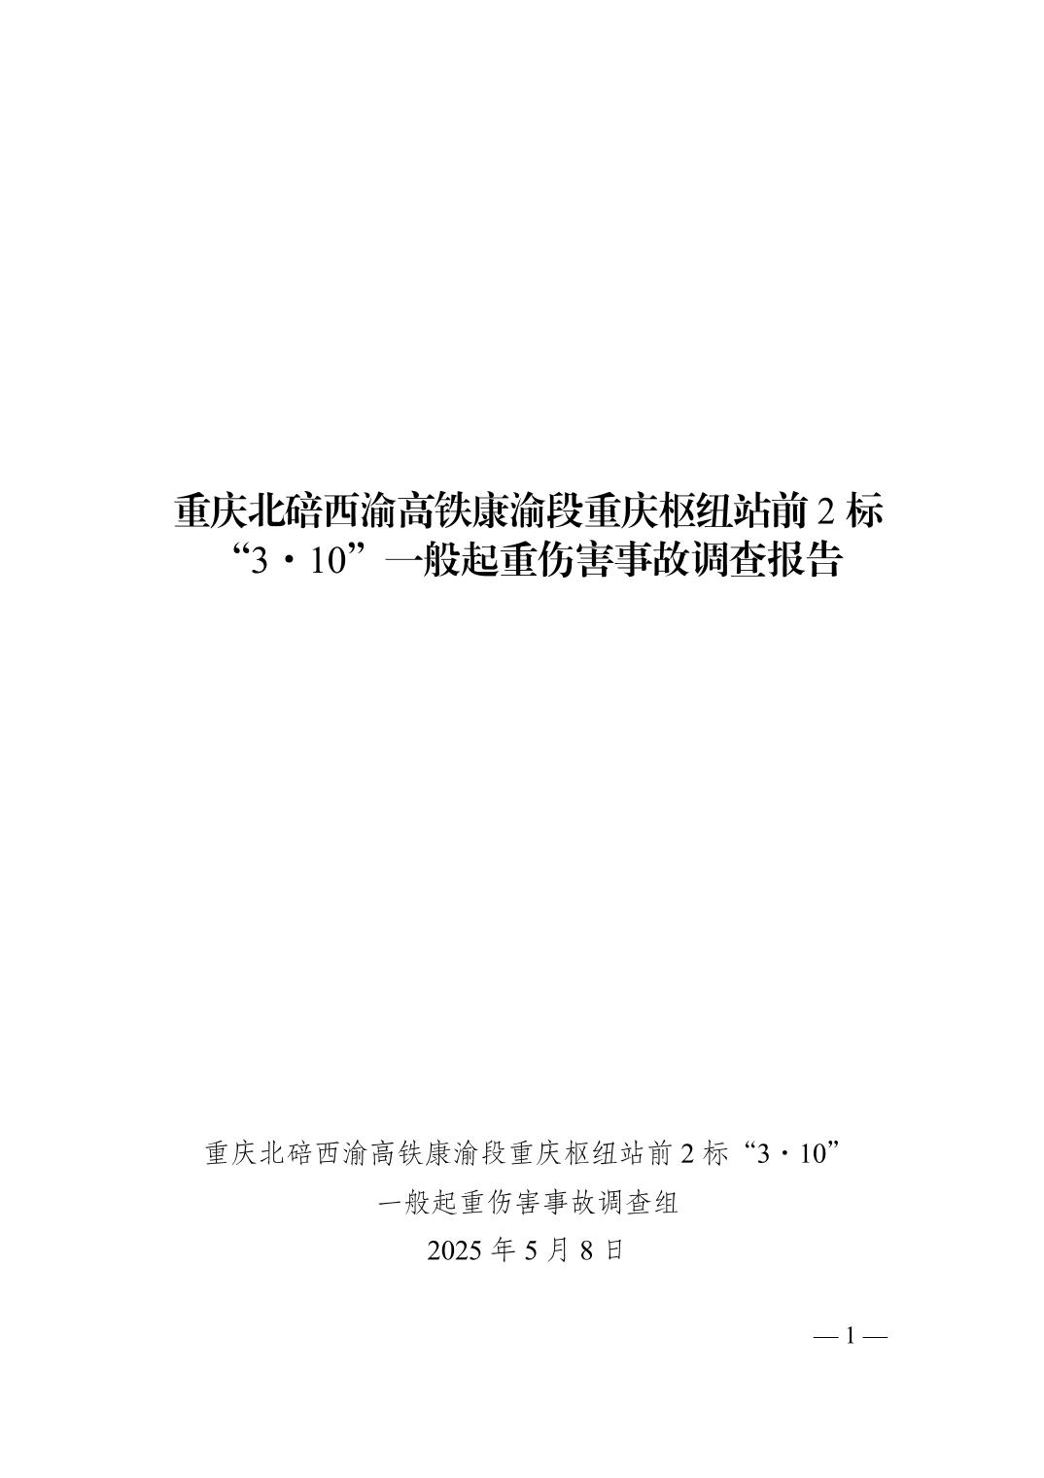
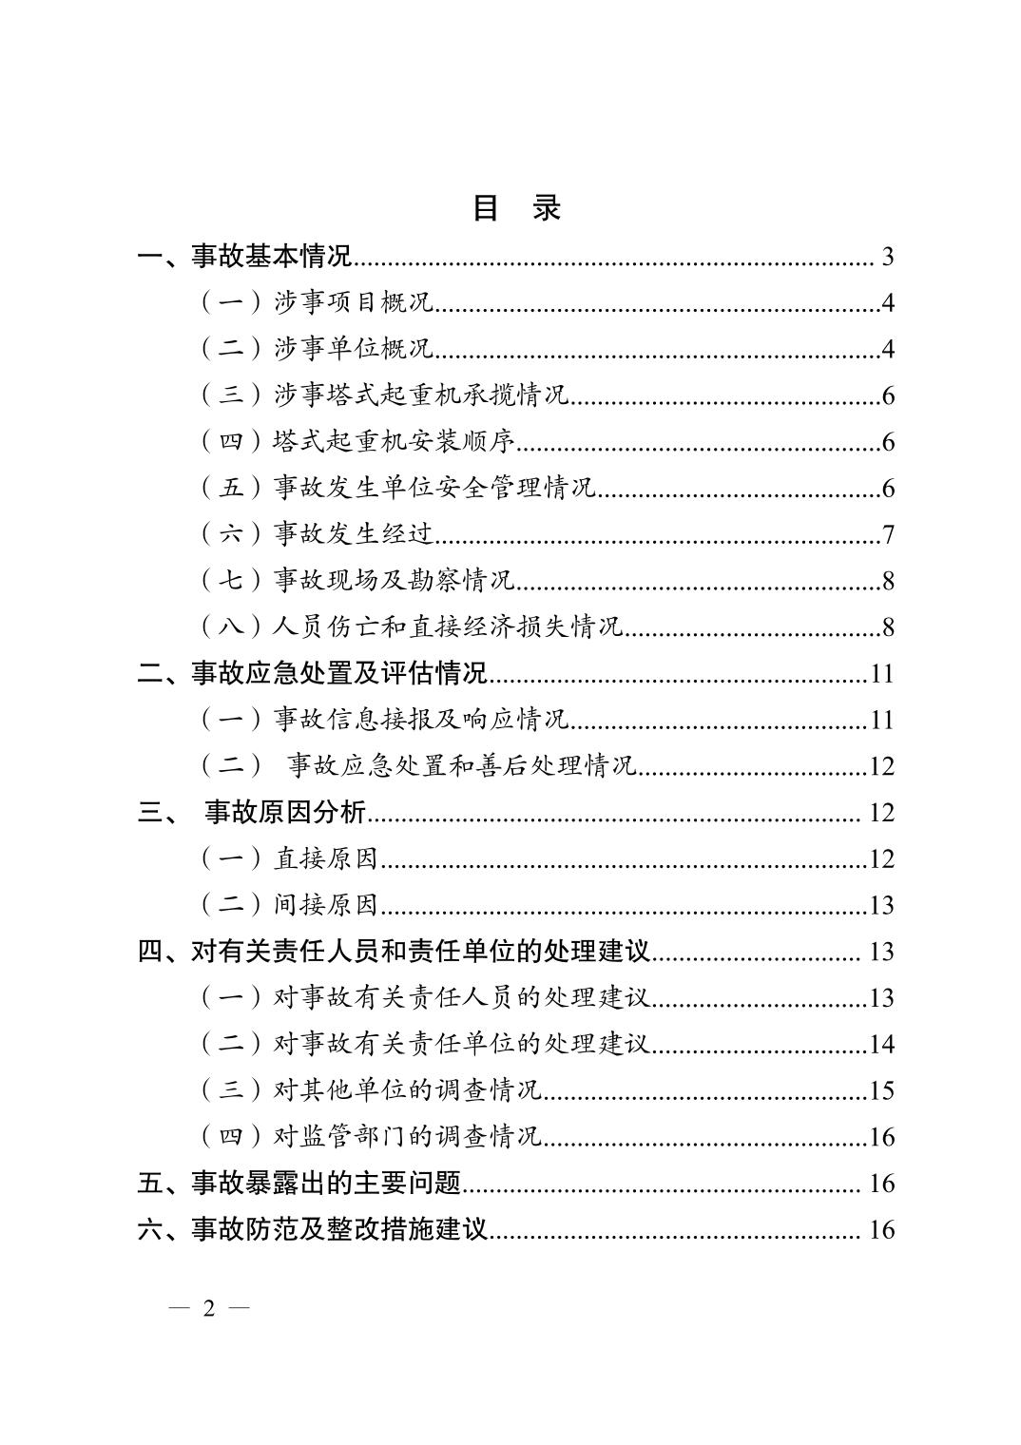
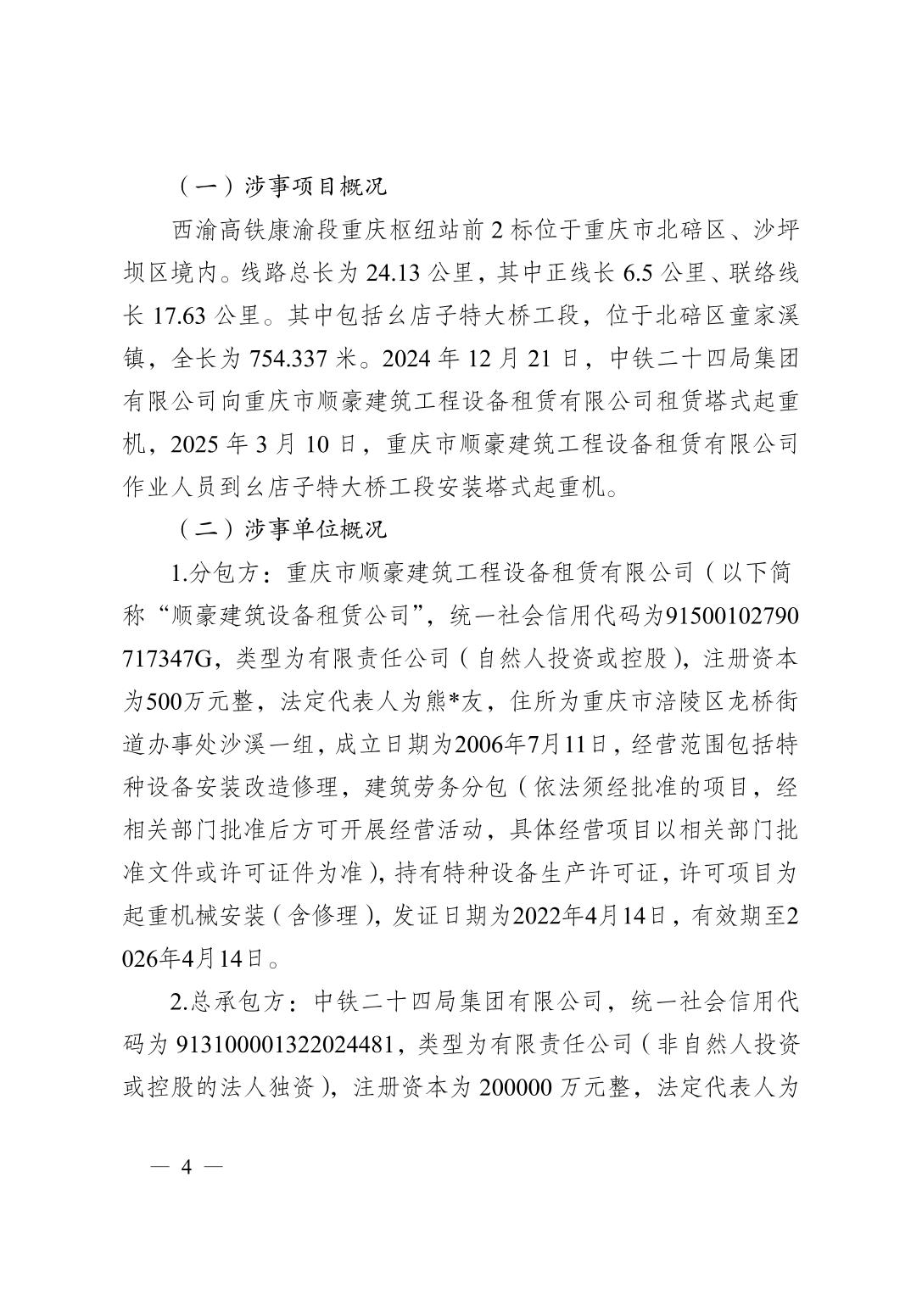
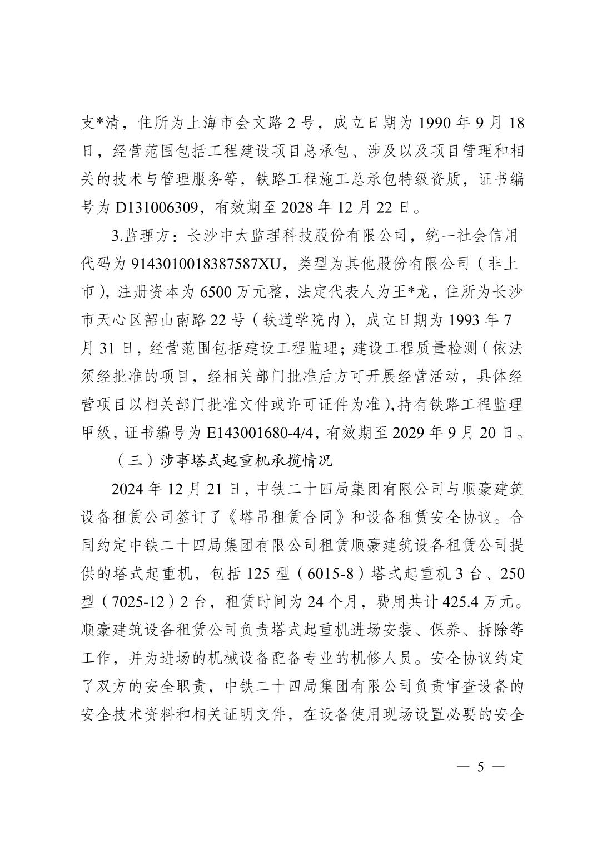
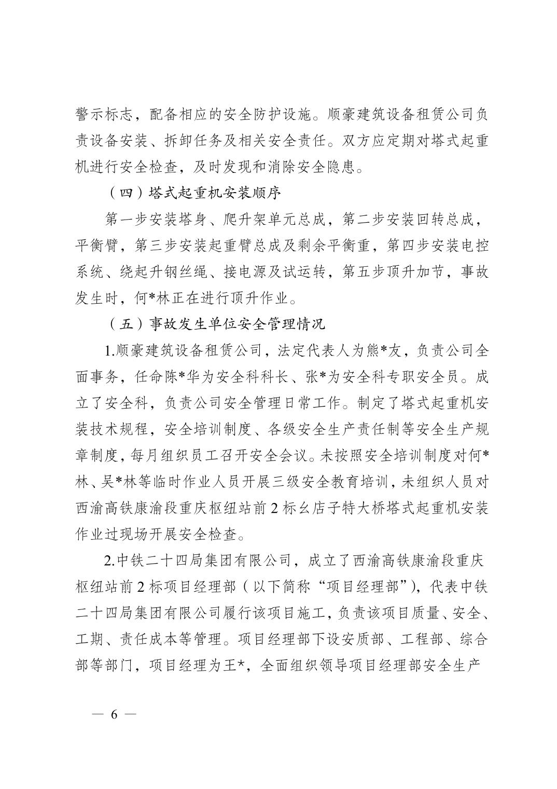
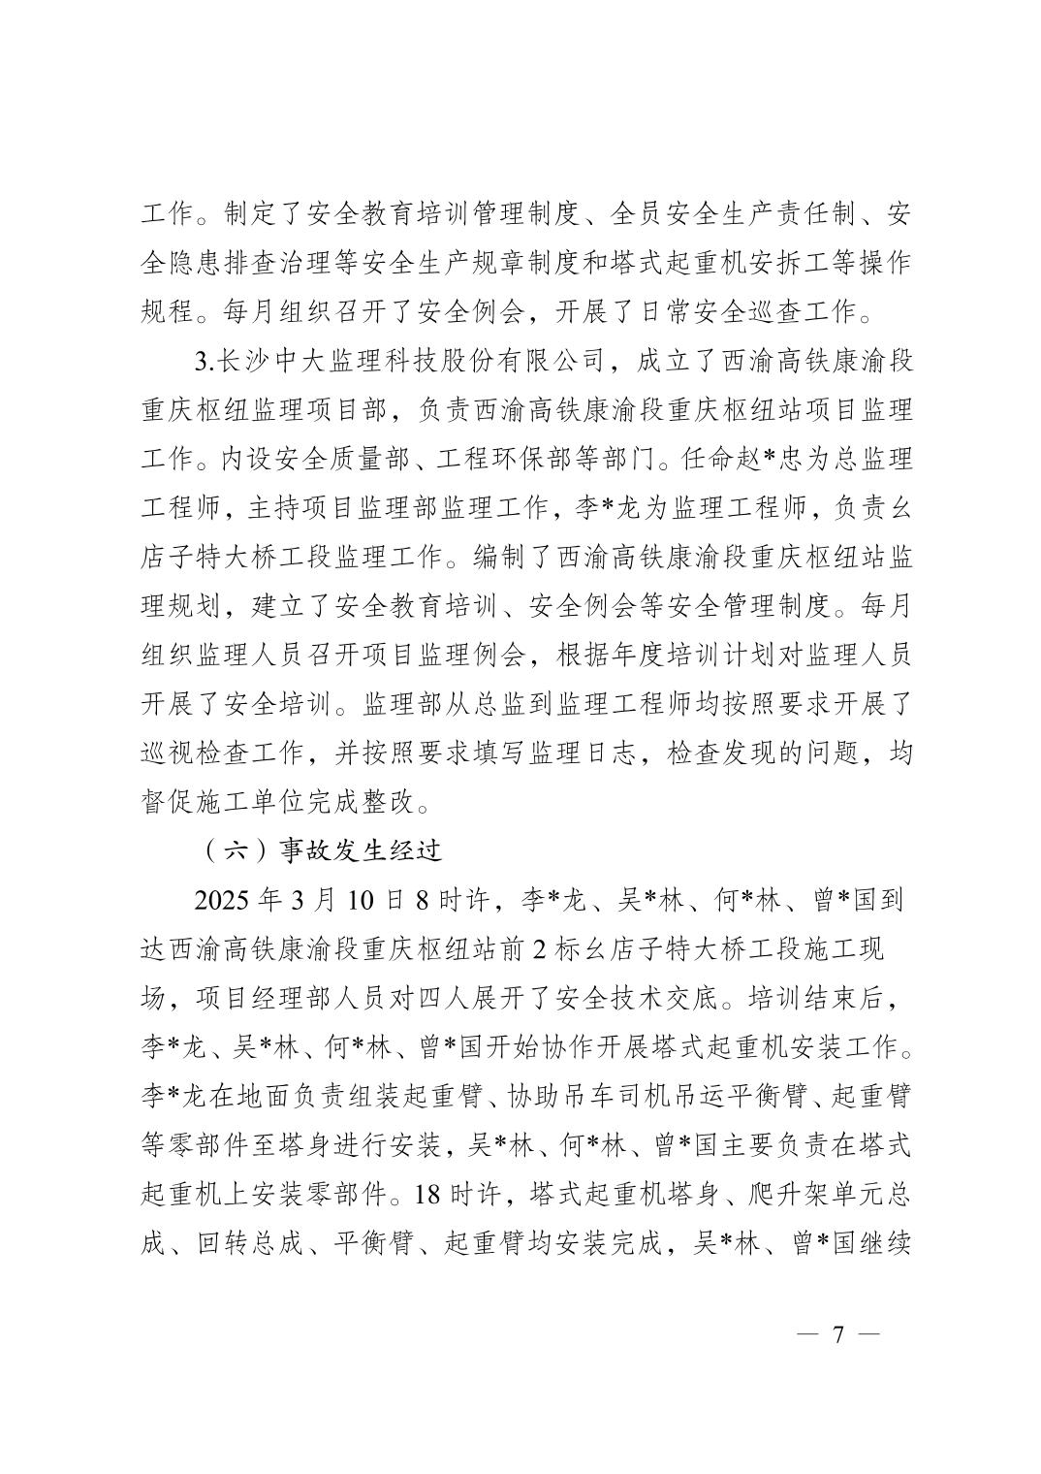
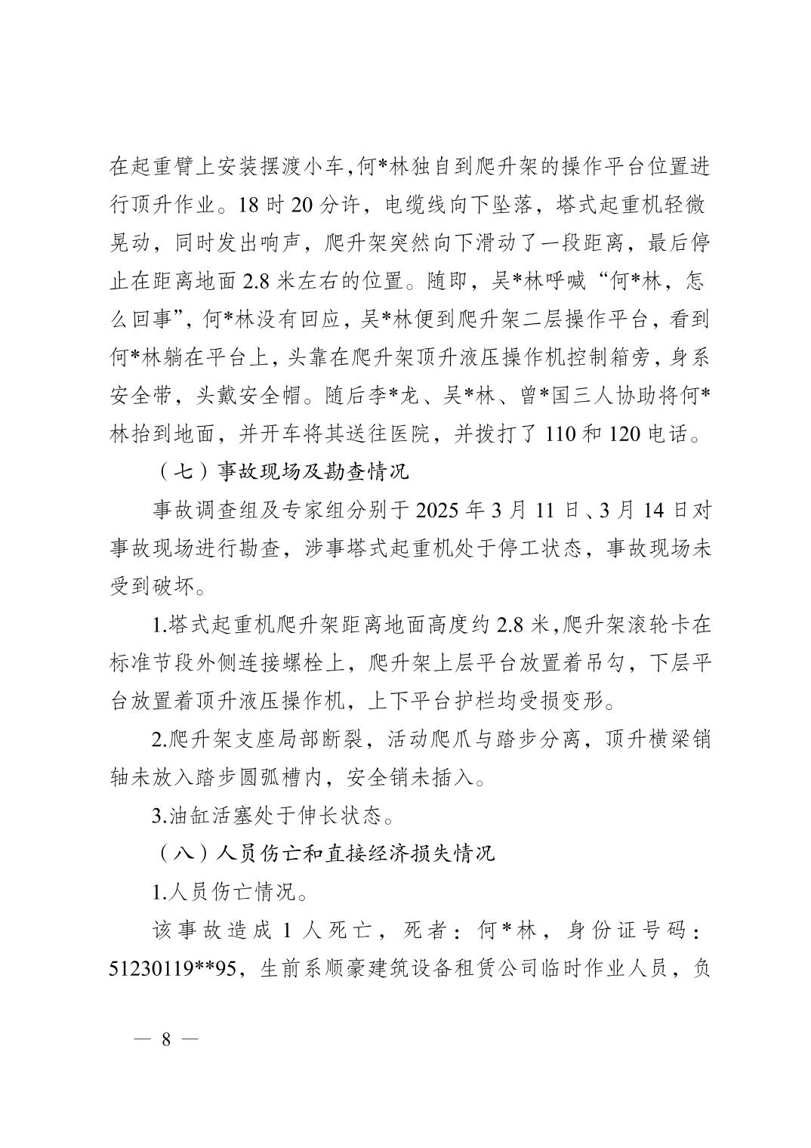
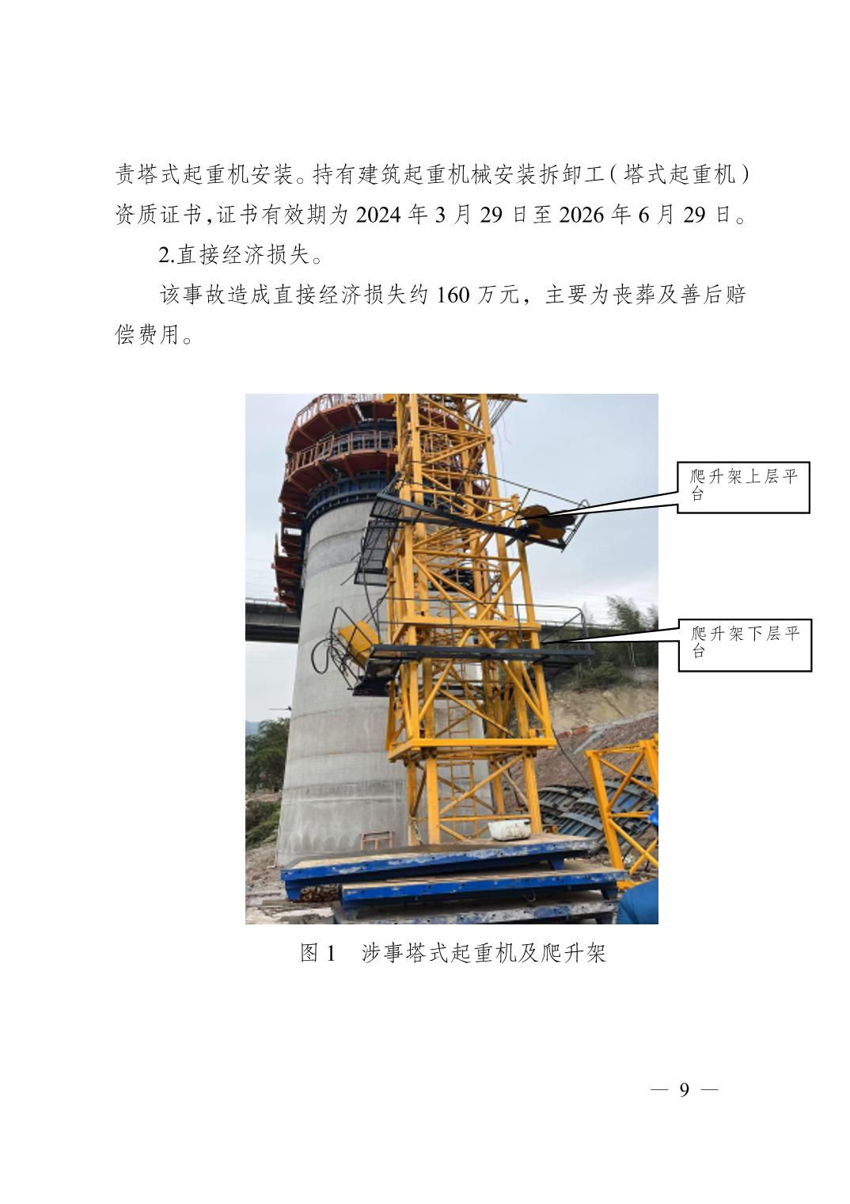
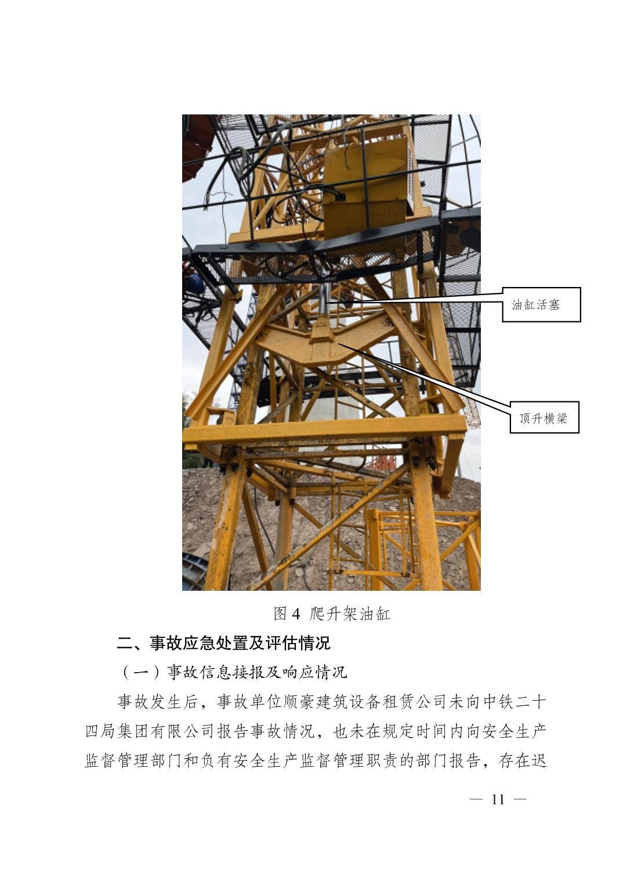
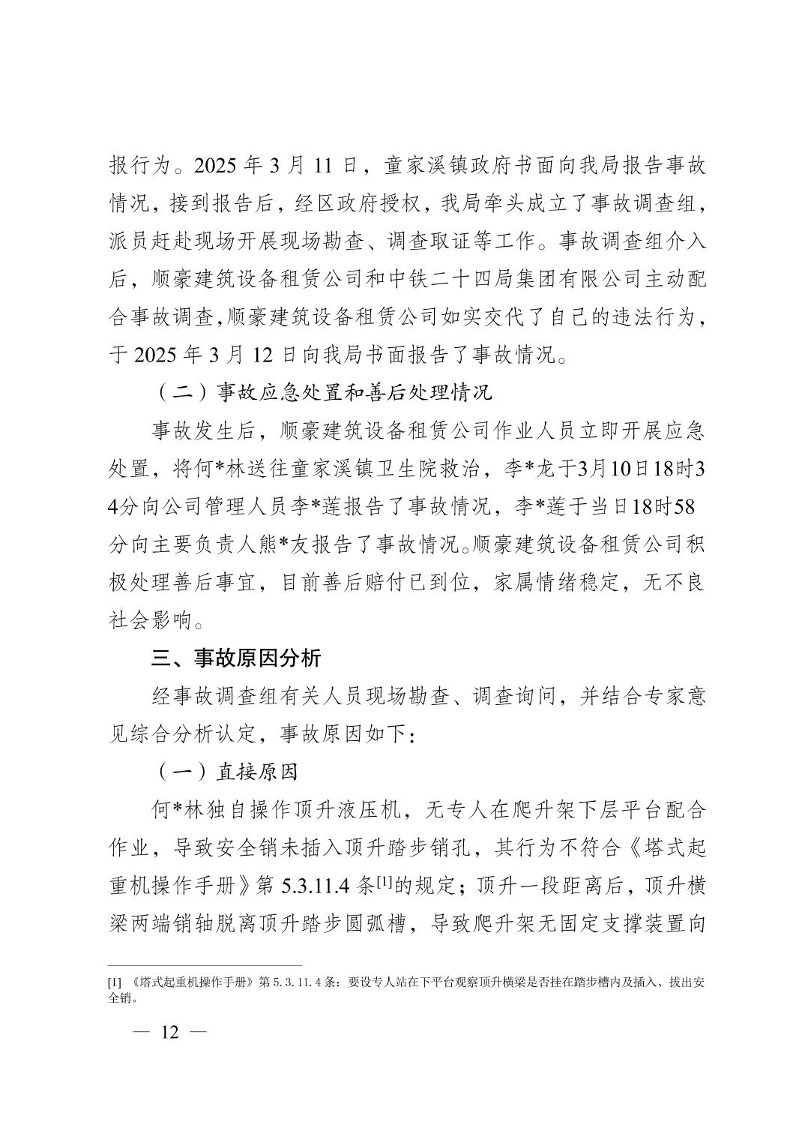
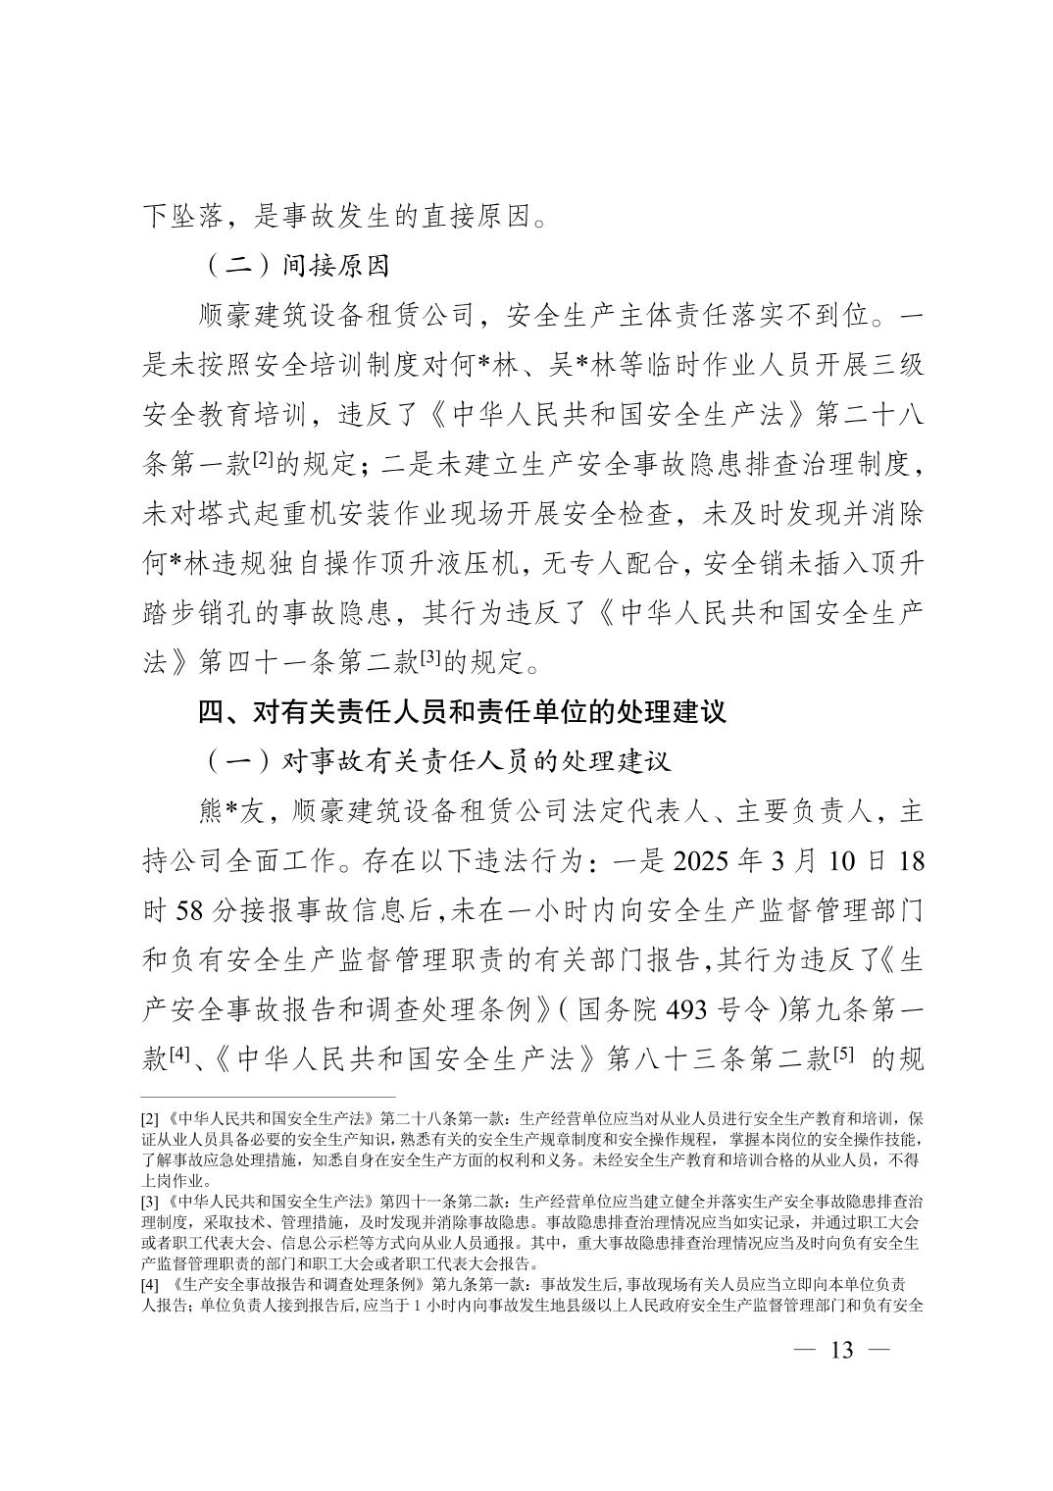
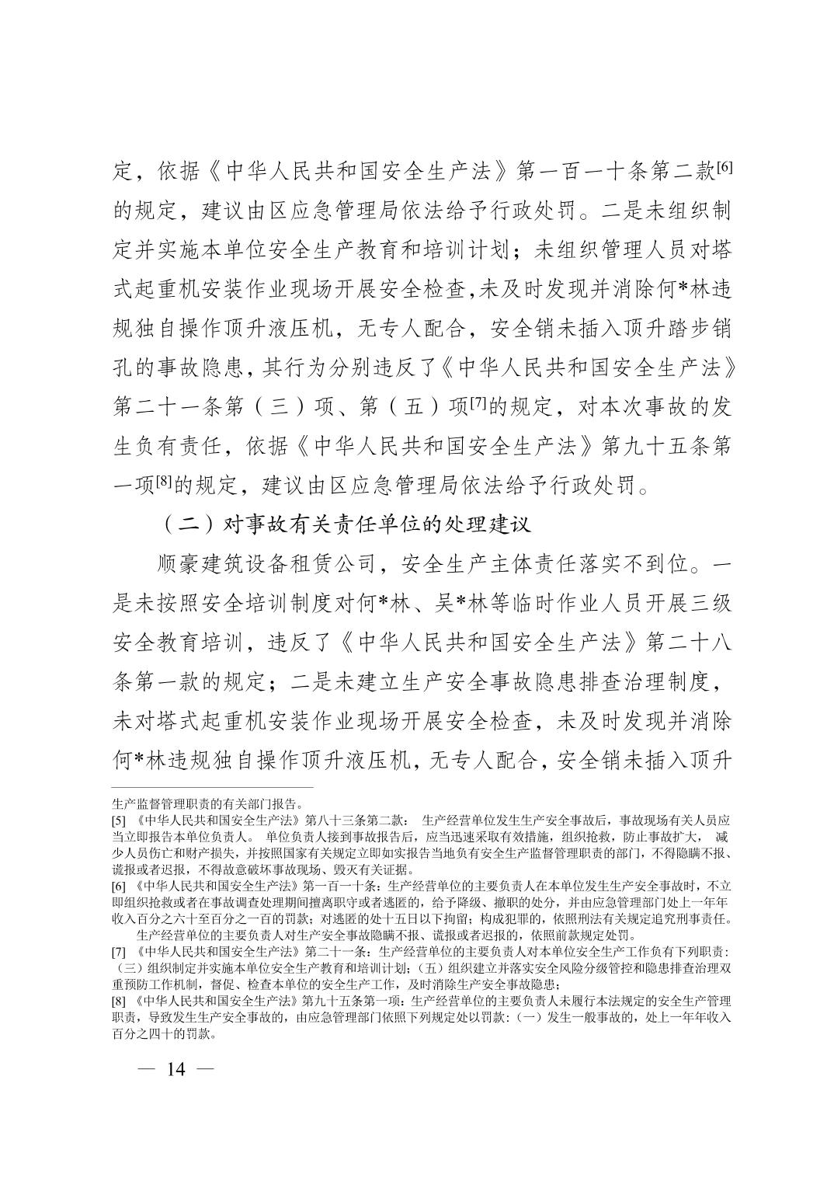
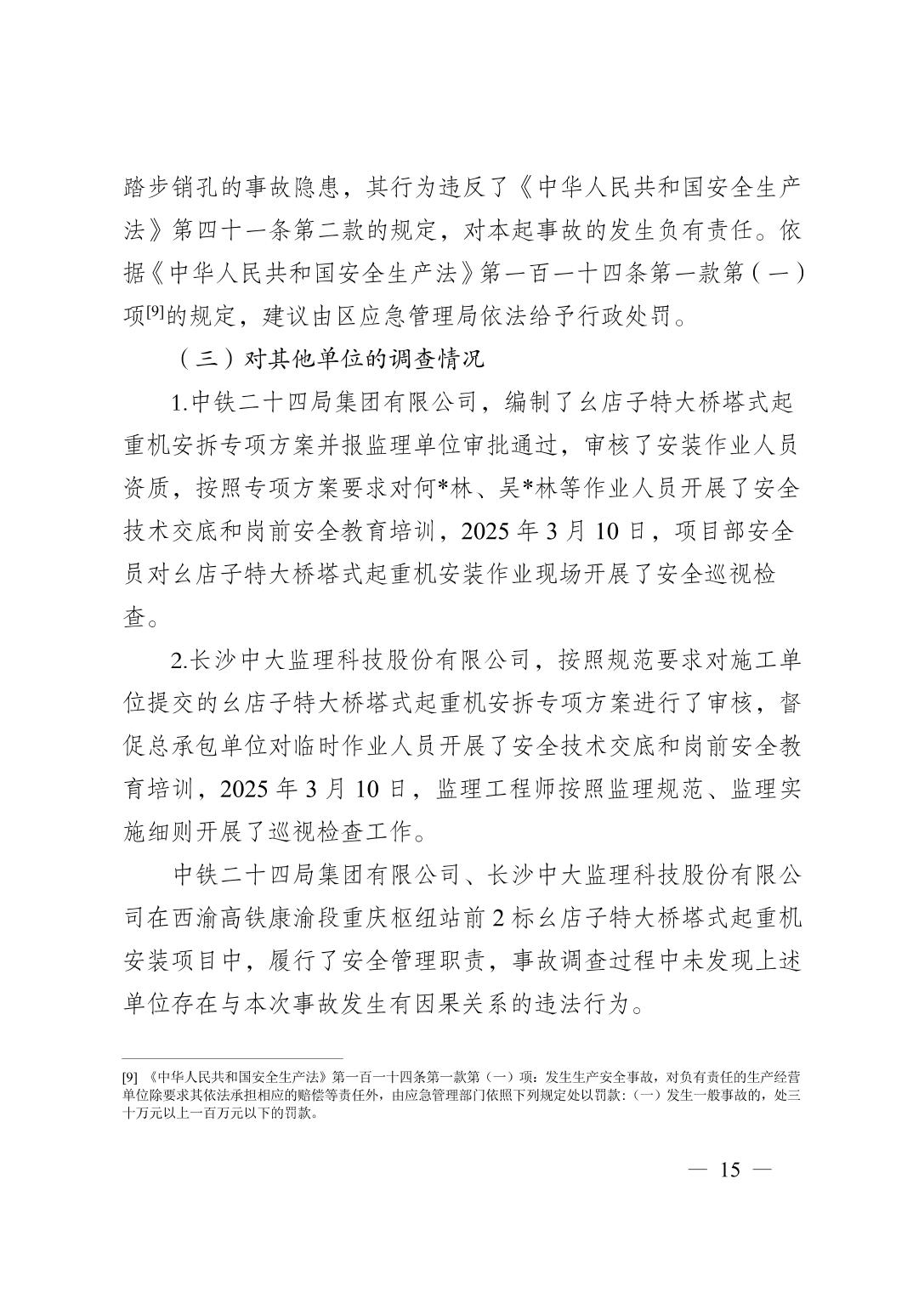
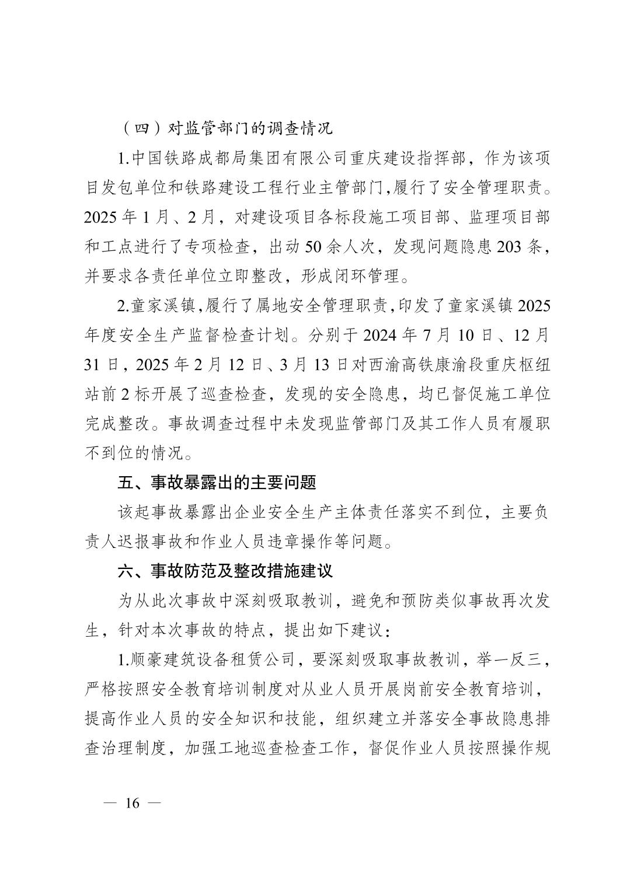
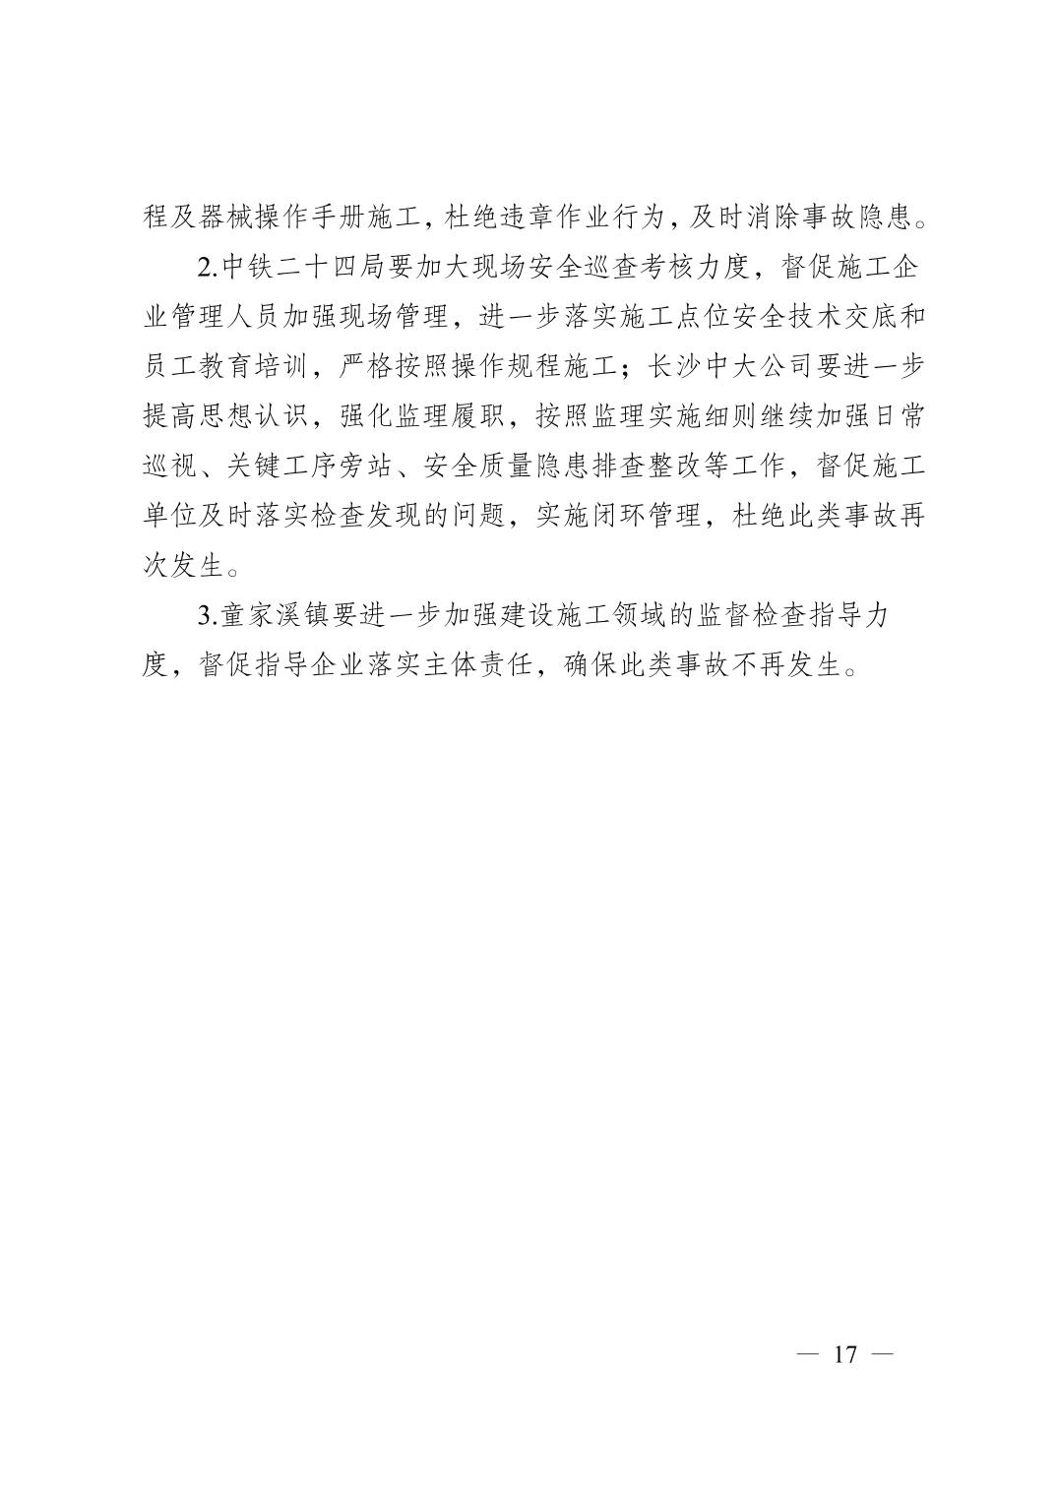


扫一扫在手机打开当前页

